Nombre de la fuente: CLS_Seriva
Descripción de la fuente: Clasificaciones Seriva
Periodicidad: TBD

Definiciones Generales:
Para este mapeo se han definido las siguientes reglas aplicables a todos los procesos:
- Manejo de excepciones: Se han definido los siguientes valores para el manejo de excepciones al momento de realizar los cruces:
  - -1: Inexistente, no se mapea el dato en la fuente.
  - -2: Indefinido, el valor no se encuentra definido en el sistema de origen
  - -3: Errado, el valor de búsqueda no existe.
- Variables del proceso: Se deben considerar los siguientes aspectos del desarrollo de forma paramétrica:
  - PATH (Ubicación) de archivos de entrada
  - Fecha de carga
  - Credenciales del motor de origen
  - Credenciales a motor de destino
  - Nombre de la base de datos de origen
  - Nombre de la tabla de origen
  - Nombre de la base de datos de destino
  - Nombre de la tabla de destino

Notas Generales:

- SER_MONEDA: Esta fuente opera en un régimen de upsert utilizando un cálculo de diferencias con los registros de la ejecución anterior (utilizar los campos definidos como llave para identificar las diferencias de cada registro). Esto implica que en la transformación, si se encuentra el registro, lo actualiza, y si no lo encuentra lo crea. Esta fuente carga múltiples monedas.
- SER_RELACIONMONEDA: Esta fuente opera en un régimen de upsert utilizando un cálculo de diferencias con los registros de la ejecución anterior (utilizar los campos definidos como llave para identificar las diferencias de cada registro). Esto implica que en la transformación, si se encuentra el registro, lo actualiza, y el valor anterior pasa a la tabla histórica. El esquema de carga para la tabla Tipo Cambio Histórico (TIP_CMB_HIST) es distinto ya que solo se insertarán registros nuevos.

Validaciones Generales SER_MONEDA

Diseño físico del ETL

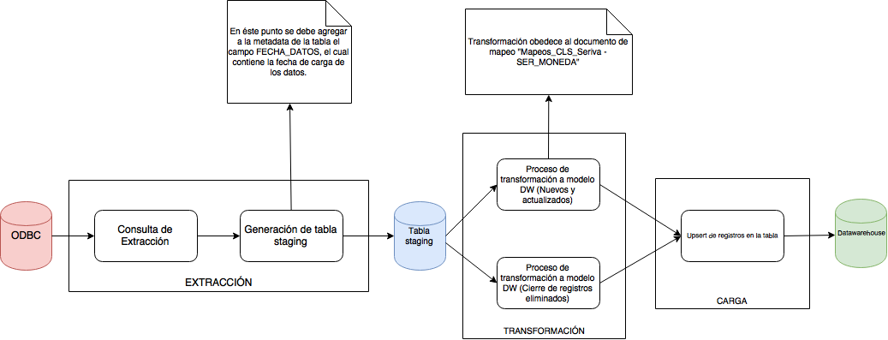

- Búsqueda del id de la MONEDA: Se debe ir a la tabla MON y realizar una búsqueda de un registro en donde el campo COD es igual al valor del campo de la fuente CODMONEDA
    - Si se encuentra, se debe recuperar el campo ID_MON del registro encontrado en la tabla MON.
    - Si no se encuentra, se inserta un registro nuevo.

Validaciones Generales SER_RELACIONMONEDA

Diseño físico del ETL

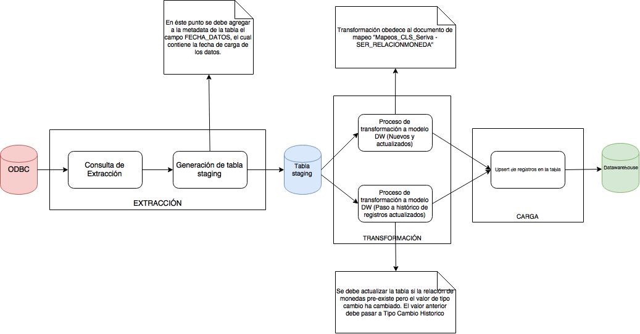

- Búsqueda del id de la MONEDA: Se debe ir a la tabla MON y realizar una búsqueda de un registro en donde el campo COD es igual al valor del campo de la fuente CODMONEDA
    - Si se encuentra, se debe recuperar el campo ID_MON del registro encontrado en la tabla MON.
    - Si no se encuentra, se inserta un registro nuevo

- Búsqueda de la relación del Tipo de Cambio: Se debe buscar en la tabla TIP_CMB el ID_TIP_CMB por medio de la combinación de los campos SER_RELACIONMONEDA.CODMONEDAFUERTE = TIP_CMB.ID_PRIM_MON y SER_RELACIONMONEDA.CODMONEDADEBIL = TIP_CMB.ID_SGDA_MON
  - Si existe, se debe comparar el valor de la fuente SER_RELACIONMONEDA.MAXIMOCAMBIOMANUAL con el campo TIP_CMB.VLR_TIP_CMB
    - Si el valor es diferente, se debe insertar un nuevo registro en la tabla TIP_CMB_HIST y actualizar el registro en la tabla TIP_CMB con el ID_TIP_CMB obtenido.
  - Si no existe, se debe insertar un nuevo registro en la tabla TIP_CMB.

- Búsqueda del id de la PRIMERA MONEDA: Se debe ir a la tabla MON y realizar una búsqueda de un registro en donde el campo COD es igual al valor del campo de la fuente SER_RELACIONMONEDA.CODMONEDAFUERTE
    - Si se encuentra, se debe recuperar el campo ID_MON del registro encontrado en la tabla MON.
    - Si no se encuentra, asignar el valor ‘-3’ (Entero).

- Búsqueda del id de la SEGUNDA MONEDA: Se debe ir a la tabla MON y realizar una búsqueda de un registro en donde el campo COD es igual al valor del campo de la fuente SER_RELACIONMONEDA.CODMONEDADEBIL
    - Si se encuentra, se debe recuperar el campo ID_MON del registro encontrado en la tabla MON.
    - Si no se encuentra, asignar el valor ‘-3’ (Entero).

Control de Versiones

Fecha | Autor | Versión | Descripción
2016-11-09 | Miguel Flórez | 1.0 | Creación del documento de reglas

